※途中の計算を必ず書くこと！
３年数学宿題プリント ３年 組 氏名 《 》
ＮＯ２７ 月 日 時間 ： ～ ： （ 分） 点
【１】次の各問いに答えなさい。
（１）を計算しなさい。

（２） を計算しなさい。

（３） を計算しなさい。

（４） をについて解きなさい。

【２】次の方程式を解きなさい。
（１）

（２）

【３】ｙはｘの一次関数である。ｙをの式で表せ。
（１）変化の割合が５で、ｘ＝１のときｙ＝２である。

（２）グラフが２点（－２、－５）、（１、４）を通る。

【４】ある中学校の生徒数は、男子の人数が女子の人数より１０人多いです。また、男子の２０％と女子の１０％が自転車通学をしており、その合計は２０人です。この中学校の全校生徒数を求めなさい。
（１）式

（２）上の式を解いて、人数を求めなさい。

【５】次の各問いに答えなさい。
１つのさいころと１枚の硬貨を同時に投げる時、硬貨が表の場合はさいころの出た目の数を２倍し、裏の場合はさいころの出た目の数を２乗します。このとき、計算した値が９以下となる確率を求めなさい。

【６】次の各問いに答えなさい。
- 六角形の内角の和を求めなさい。
※求めるための式も書く

- ∠ｘの大きさを求めなさい。
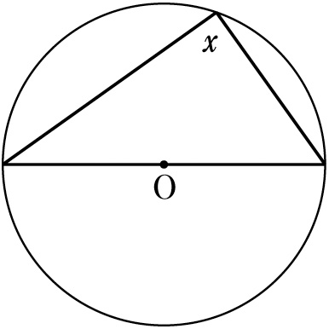

【７】次の計算をしなさい。
（１）

（２）

（３）
【８】次の二次方程式を解きなさい。１問２点
（１）

（２）

（３）

（４）

（５）

（６）

（７）

（８）

（９）

（10）
※途中の計算を必ず書くこと！
３年数学宿題プリント ３年 組 氏名 《 》
ＮＯ２７ 月 日 時間 ： ～ ： （ 分） 点
【１】次の各問いに答えなさい。
（１）を計算しなさい。
答
答

（２） を計算しなさい。

答

（３） を計算しなさい。

（４） をについて解きなさい。

答
答
答

【２】次の方程式を解きなさい。
（１）

（２）

【３】ｙはｘの一次関数である。ｙをの式で表せ。
（１）変化の割合が５で、ｘ＝１のときｙ＝２である。

答
答

（２）グラフが２点（－２、－５）、（１、４）を通る。

【４】ある中学校の生徒数は、男子の人数が女子の人数より１０人多いです。また、男子の２０％と女子の１０％が自転車通学をしており、その合計は２０人です。この中学校の全校生徒数を求めなさい。
（１）式
答

（２）上の式を解いて、人数を求めなさい。

答 １３０人

【５】次の各問いに答えなさい。
１つのさいころと１枚の硬貨を同時に投げる時、硬貨が表の場合はさいころの出た目の数を２倍し、裏の場合はさいころの出た目の数を２乗します。このとき、計算した値が９以下となる確率を求めなさい。

答

【６】次の各問いに答えなさい。
（１）六角形の内角の和を求めなさい。
※求めるための式も書く

答 ７２０°
答 ９０°

（２）∠ｘの大きさを求めなさい。

【７】次の計算をしなさい。
（１）
答

答
（２）

答
（３）
答
【８】次の二次方程式を解きなさい。１問２点
（１）

（２）

（３）
答
答

（４）
答
答

（５）

（６）
答
答
答
答
答

（７）

（８）

（９）

（10）

